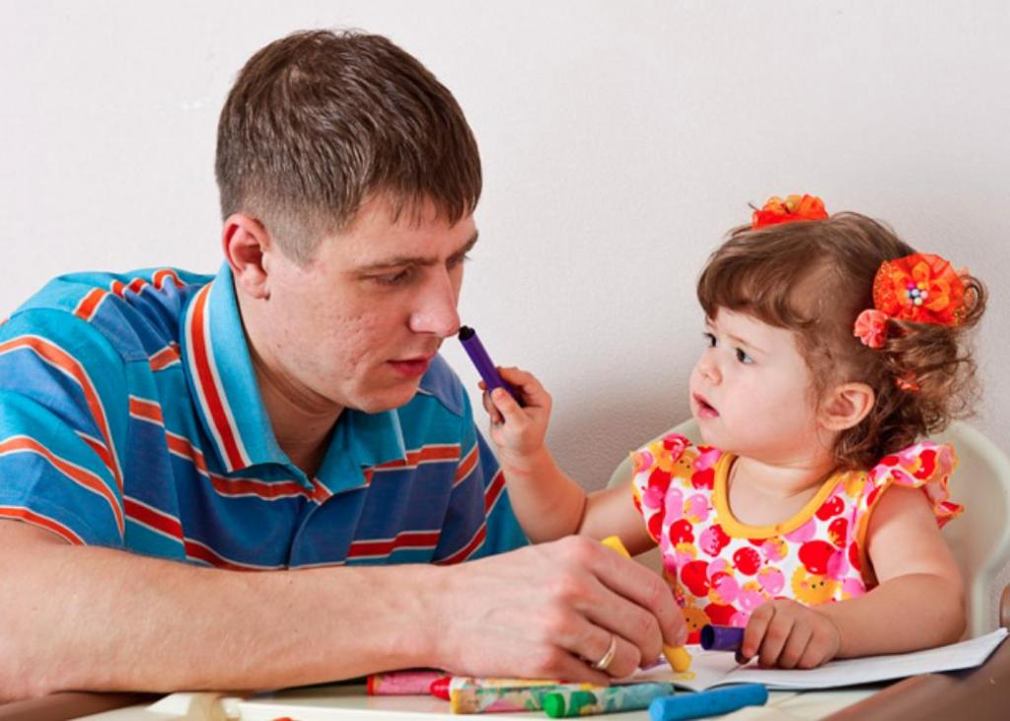
Заикание у детей.
7 способов помочь заикающемуся ребенку.

1. Говорите со своим ребенком не торопясь, часто делая паузы. Подождите несколько секунд, после того как Ваш ребенок закончил говорить и прежде, чем Вы начнете говорить снова. Ваша неторопливая, спокойная речь принесет больше пользы, чем любая критика в адрес ребенка, либо советы типа: «Говори медленнее», «Повтори еще раз медленно».
2. Уменьшите количество вопросов, которые вы обычно задаете ребенку. Дети говорят более легко, когда они свободно выражают свои собственные мысли, чем когда отвечают на вопросы взрослых. Вместо того чтобы задавать вопросы, просто прокомментируйте то, что Ваш ребенок сказал, дав ему понять, что Вы выслушали его.
3. Используйте Вашу мимику и жесты, давая понять ребенку, что Вы внимательно слушаете содержание его высказывания и не обращайте внимание на то, как он это сказал.
4. Выделяйте каждый день в одно и то же время по несколько минут, чтобы уделить все свое внимание ребенку. В течение этого времени позвольте ребенку делать все, что ему хочется. Пусть он руководит Вами и сам решает, хочет он говорить или нет. Если Вы разговариваете с ним в это время, то говорите очень медленно и очень спокойно, делая много пауз. Эти минуты тишины и спокойствия помогут создать особую доверительную атмосферу для маленького ребенка и дадут возможность ему почувствовать, что родителям приятно с ним общаться.
5. Помогите всем членам семьи научиться говорить и выслушивать друг друга по очереди.
Для детей, особенно для заикающихся, намного легче говорить, когда их не прерывают и слушатель уделяет им полное внимание.
6. Понаблюдайте, каким образом Вы общаетесь с ребенком. Старайтесь больше слушать своего ребенка, чтобы у него была уверенность, что его не прервут и что у него достаточно времени для высказывания. Постарайтесь уменьшить число критических замечаний, прерываний и вопросов к ребенку, а также замедлите свой темп речи.
7. И самое главное покажите ребенку, что Вы принимаете его таким, какой он есть.
Самая могучая сила- это Ваша поддержка его, независимо от того заикается он или нет.
Успехов Вам в решение вопросов воспитания!

